Муниципальное автономное дошкольное образовательное учреждение

центр развития ребенка детский сад №44 «Серебряное копытце»

**Мастер-класс для педагогов ДОУ «Мнемотехника как средство развития связной речи дошкольников.**

Составитель:

Иванова Елена Сергеевна,

воспитатель

г. Сухой Лог, 2024

**Цель:** ознакомление педагогов с методом мнемотехники как способом развития речи, памяти и мышления дошкольников, обеспечивающего эффективное запоминание, сохранение и воспроизведение информации.

**Задачи:**

-повышение профессиональной компетенции педагогов в развитии речи детей дошкольного возраста;

-поиск новых рациональных средств, форм и методов речевого развития дошкольников;

-создание условий для плодотворного общения участников мастер-класса с целью развития творческого мышления, воображения педагогов;

- дать понятие мнемотехники, раскрыть актуальность, познакомить с особенностями, принципами технологии, этапами работы;

-дать рекомендации педагогам по использованию мнемотаблиц для развития речи дошкольников.

**Материалы:** Мультимедийная установка, презентация, мнемотаблицы, листы бумаги, цветные карандаши, мнемотаблица для заучивания стихотворения, мнемотаблица для отгадывания загадки, мнемотаблица для отгадывания загадки, мнемотаблица для составления описательного рассказа, 5 лепестков-мнемодорожек для отгадывания пословиц, мнемотаблица для пересказа сказки.

**Ожидаемые результаты:**

-получение педагогами представления о мнемотехнике;

-внедрение в образовательный процесс методику работы с мнемотаблицами для развития речи детей-дошкольников.

**Форма проведения**: педагоги, без участия детей. Сообщение и практическая работа.

1 слайд: Добрый день уважаемые коллеги!

Я рада приветствовать вас на своем мастер-классе, тема которого «Мнемотехника как средство развития связной речи у дошкольников».

***Порой на лестнице стою,***

***стараюсь догадаться:***

***собралась подниматься я,***

***а может, вниз спускаться?***

***У дверцы холодильника***

***не в силах я понять:***

***поставила я что-то внутрь***

***или хотела взять?***

***И в сумерках, держа чепец,***

***себе я ужаснулась:***

***не знаю — спать ли я ложусь***

***иль только что проснулась?***

В этом стихотворении старушка делится своими проблемами с памятью, склерозом)

А как обстоят дела с Вашей памятью, уважаемые коллеги?

Предлагаю провести небольшой тест на определение и типа Вашей памяти.

Сейчас вы узнаете доминирующий вид вашей памяти, зрительная или слуховая.

2 слайд: На слайде появятся слова, которые вы сможете про себя повторить несколько раз в течение 30 секунд, а затем на листочке запишите те, которые вспомните.

Педагоги выполняют задание.

А сейчас я вслух несколько раз прочитаю такое же количество слов. И вы так же их запишите на листочке. А потом подведём итоги.

• Книга Ручка

• Тетрадь Стул

• Ножницы Нож

• Окно Бумага

• Небо Солнце

• Звезда Луна

• Улица Лук

• Дерево Клей

• Торт Слон

• Змея Крыша

• Ковёр Парта

• Доска Яблоко

• Пальма Волк

• Остров Утка

• Цирк Лампа

• Кресло Рука

Педагоги выполняют задание.

Каких слов запомнили больше, зрительно или на слух, такая память и преобладает. Норма 10 слов.

Итак, уважаемые коллеги, Вы сами для себя сейчас определили вид своей памяти. У кого-то лучше зрительная, а у кого-то слуховая.

Вот так и у детей, память бывает разного типа, а ещё бывает, что педагоги от родителей слышат такие слова – «У нас стихи не запоминаются! Не может быстро запомнить текст, путается в строчках».

В то же время родители говорят, что их ребенок великолепно запоминает рекламу или может легко пересказать очередную серию любимого мультфильма. В чём причина?

Дело в том, что в первом случае, при разучивании стихотворения, требуется произвольное запоминание (когда мы запоминаем что-то специально, это требует волевых усилий, а во втором - действует непроизвольное, основанное на эмоциях и интересе ребёнка. Вспомните любую рекламу: текст, красочные картинки, быстро сменяющие друг друга, сопровождающиеся музыкой не требуют усилий для запоминания.

Одни дети лучше запоминают слова (развита слуховая память - музыкальные, речевые звуки, а другие - зрительные образы (развита зрительная память).

3 слайд: На сегодняшний день - образная, богатая синонимами, дополнениями и описаниями речь у детей дошкольного возраста – явление очень редкое. В речи детей существуют множество проблем.

• Односложная, состоящая лишь из простых предложений речь. Неспособность грамматически правильно построить распространенное предложение.

• Бедность речи. Недостаточный словарный запас.

• Употребление нелитературных слов и выражений.

• Бедная диалогическая речь: неспособность грамотно и доступно сформулировать вопрос, построить краткий или развернутый ответ.

• Неспособность построить монолог: например, сюжетный или описательный рассказ на предложенную тему, пересказ текста своими словами.

• Отсутствие логического обоснования своих утверждений и выводов.

• Отсутствие навыков культуры речи : неумение использовать интонации, регулировать громкость голоса и темп речи и т. д.

• Плохая дикция.

Поэтому педагогическое воздействие при развитии речи дошкольников – очень сложное дело. Необходимо научить детей связно, последовательно, грамматически правильно излагать свои мысли, рассказывать о различных событиях из окружающей жизни.

4 слайд:***К. Д. Ушинский писал: “Учите ребёнка каким-нибудь неизвестным ему пяти словам – он будет долго и напрасно мучиться, но свяжите двадцать таких слов с картинками, и он их усвоит на лету».***

Ассоциативная память - память, в которой элементы запоминаемого материала связаны между собой ассоциативно.

Поскольку мы с Вами определили, что память бывает разная, и она влияет на то, как развивается мышление ребёнка и его речь, то нам необходимо найти такие приёмы, которые бы развивали детскую память в целом. Таких приёмов много и одним из них является…

5 слайд: Мнемотехника - (от греч. mnemonikon – искусство запоминания) - система специальных приемов, служащих для облегчения запоминания, сохранения и воспроизведения информации.

Вспомните знакомую всем с детства фразу для запоминания цветов радуги – Каждый охотник желает знать, где сидит фазан. Для запоминания падежей русского языка – *«Иван Родил Девчонку, Велел Тащить Пелёнку»* — (именительный, родительный, дательный, винительный, творительный, предложный). В геометрии — Биссектриса — это крыса бегает по углам и делит их пополам. Это **мнемотехника** просто тогда мы не знали, что это так называется.

Суть мнемотехники заключается в следующем: на каждое слово или словосочетание придумывается картинка, таким образом весь текст зарисовывается схематично. Глядя на эти схемы-рисунки, ребёнок легко воспроизводит текстовую информацию. Схемы служат своеобразным зрительным планом для создания монологов, помогают детям выстраивать: связность, последовательность, лексико-грамматическую наполняемость рассказа.

6 слайд: На начальном этапе взрослый предлагает готовый план (схему, а по мере обучения в процесс создания включаются дети и создают свои схемы. А также в младшем возрасте используются цветные мнемотаблицы, а в старших группах уже можно применять и чёрно-белый вариант, но опять же это в случае, если работа по мнемотехнике началась с младшего возраста и дети уже хорошо понимают, что это такое.

Работу необходимо начинать с простейших мнемоквадратов, последовательно переходить к мнемодорожкам и мнемотаблицам.

Работа с детьми на занятиях по мнемотаблицам строится в три этапа:

1. Рассматривание мнемоквадрата, мнемодорожки, мнемотаблицы и разбор того, что на них изображено;
2. Осуществляется перекодирование информации, т.е. преобразование из абстрактных символов слов в образы. Мы разбираем с детьми то, что означает каждый символ.
3. После перекодирования осуществляется пересказ художественных произведений, составление различных видов рассказов (описательный, повествовательный), или заучивание стихотворения с опорой на символы (образы), т.е. происходит отработка метода запоминания.
4. В подготовительной группе мы можем включить еще один этап: составление мнемотаблицы совместно с детьми. Если педагог прорисовывает схему совместно с детьми, то они гораздо быстрее запоминают информацию и им проще воспроизвести ее.

7 слайд: Мнемотехника строится от простого к сложному: мнемоквадрат, мнемодорожка, мнемотаблица.

8 слайд: Мнемоквадрат-одиночное изображение, которое обозначает одно слово, словосочетание или простое предложение. Назовите сказку. Колобок.

Мнемодорожка – ряд картинок (3-5), по которым можно составить небольшой рассказ в 2-4 предложения. Два веселых гуся, потешка

Мнемотаблица – целая схема, в которую заложен текст (рассказ, стих, сказка и т. п.)

*Наступила зима. Небо закрыто серыми темными тучами. Часто падает снег. Девочка и мальчик пошли гулять на улицу. Они слепили из снега снежки и снеговика. Зимой ребята катаются на коньках и санках.*

9 слайд: Мнемосхемы служат дидактическим материалом для развития связной речи и используются с целью:

-Изображения последовательности умывания, одевания, сервировки стола и т. д

-Заучивания стихов, потешек;

-При отгадывании и загадывании загадок;

-При пересказе текстов;

-При составлении описательных рассказов

-Мнемотаблицы, отображающие последовательность действий

-Отгадывание загадок

-Проговаривание чистоговорок

-Проговаривание скороговорок, заучивание потешек.

Обучение пересказу обогащает словарный запас, благоприятствует развитию восприятия, памяти, внимания. При пересказе с помощью мнемотаблиц, дети видят всех действующих лиц, и свое внимание концентрируют на воспроизведении в своей речи необходимых выражений. Пересказ получается последовательным, дети верно воспроизводят хронологию событий.

Мнемотаблицы особенно эффективны при заучивании стихотворений: на каждое слово или маленькое словосочетание придумывается картинка (изображение); таким образом, все стихотворение зарисовывается схематически, а далее ребенок самостоятельно по памяти, используя графическое изображение, воспроизводит стихотворение целиком.

Использование загадок является очень эффективной формой в работе по речевому развитию детей. Загадки обогащают словарь детей за счет многозначности слов; формирует представления о переносном значении слова, помогают усвоить звуковой и грамматический строй речи.  Многие дети невнимательно слушают текст загадки, при отгадывании используют не все признаки, имеющиеся в загадке. Для того, чтобы дети запомнили загадку, можно использоватьмнемодорожку или мнемотаблицу.

*Существуют определённые требования к мнемотаблицам:*

*Младший дошкольный возраст – таблица на 4 клетки (2x2, на 9 клеток (3x3)*

*Средний дошкольный возраст – таблица на 9 клеток (3x3, на 16 клеток Старший дошкольный возраст – таблица на 16 клеток (4x4, на 25 клеток (5x5)*

10 слайд:Для детей младшего и среднего дошкольного возраста давать необходимо цветные мнемотаблицы, т. к. у детей остаются в памяти отдельные образы: елочка - зеленая, ягодка – красная.

11 слайд:

Я вам рассказала, что такое мнемотехника, и теперь предлагаю поработать практически в этой технике.

Сейчас я раздам Вам задания, для самостоятельного изготовления мнемодорожек или таблиц по СКОРОГОВОРКАМ, ЗАГАДКАМ, ПОГОВОРКАМ, а кому-то попадётся и сказка.

Педагоги выполняют задания. Делятся полученным результатом друг с другом.

13 слайд:

У детей:

* расширяется круг знаний об окружающем мире;
* появляется желание пересказывать тексты, придумывать интересные истории;
* появляется интерес к заучиванию стихов и потешек, скороговорок, загадок;
* словарный запас выходит на более высокий уровень;
* дети преодолевают робость, застенчивость, учатся свободно держаться перед аудиторией.

Считаю, что чем раньше мы будем учить детей рассказывать или пересказывать, используя метод мнемотехники и схемы – модели, тем лучше подготовим их к школе, так как связная речь является важным показателем умственных способностей ребёнка и готовности его к школьному обучению

На данном слайде вы видите простейшее стихотворение, переведённое в мнемодорожку.

Наша Таня громко плачет, Уронила в речку мячик.

Тише, Танечка, не плачь! Не утонет в речке мяч.

А вот на данном слайде загадка в мнемотехнике.

Сидит дед во сто шуб одет

На этом сказка.

Сказка Репка

Вот посмотрите какие мнемотаблицы я нашла и теперь могу использовать на своих занятиях.

Как создать мнемотаблицу самостоятельно?

В занятиях с крохой можно использовать как готовые мнемотаблицы, так и сделанные самостоятельно. Для того чтобы составить таблицу по стихотворению или рассказу, нужно:

1. Разделить текст на фрагменты (чем младше ребенок, тем короче).
2. Расчертить на листе бумаге квадраты по количеству фрагментов текста.
3. В каждом квадрате изобразить то, о чем говорится во фрагменте, или же то, что с этим ассоциируется. Ребенок старшего дошкольного возраста может самостоятельно нарисовать картинки для таблицы.
4. При желании можно подписать в каждом квадрате текст, который нужно запомнить.

Загадка: Сидит девица в темнице, а коса на улице.

|  |  |  |
| --- | --- | --- |
|  |  |  |
|  |  |  |

Стихотворение:

Жил-был грибочек, дом его кусточек,

Была у него ножка-ножка без сапожка.

Была у него шляпка, нашли его ребятки,

Грибочек сорвали, Бабушке отдали,

Бабушка суп-сварила, ребяток угостила.

|  |  |  |
| --- | --- | --- |
|  |  |  |
|  |  |  |
|  |  |  |

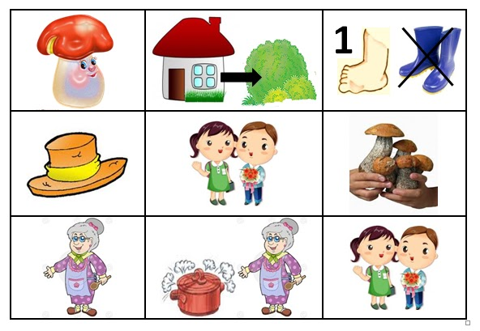

Сшили Тане сарафанчик.

Нет такого у подруг.

Ярко-желтый одуванчик

Колокольчики вокруг.

|  |  |  |
| --- | --- | --- |
|  |  |  |
|  |  |  |
|  |  |  |

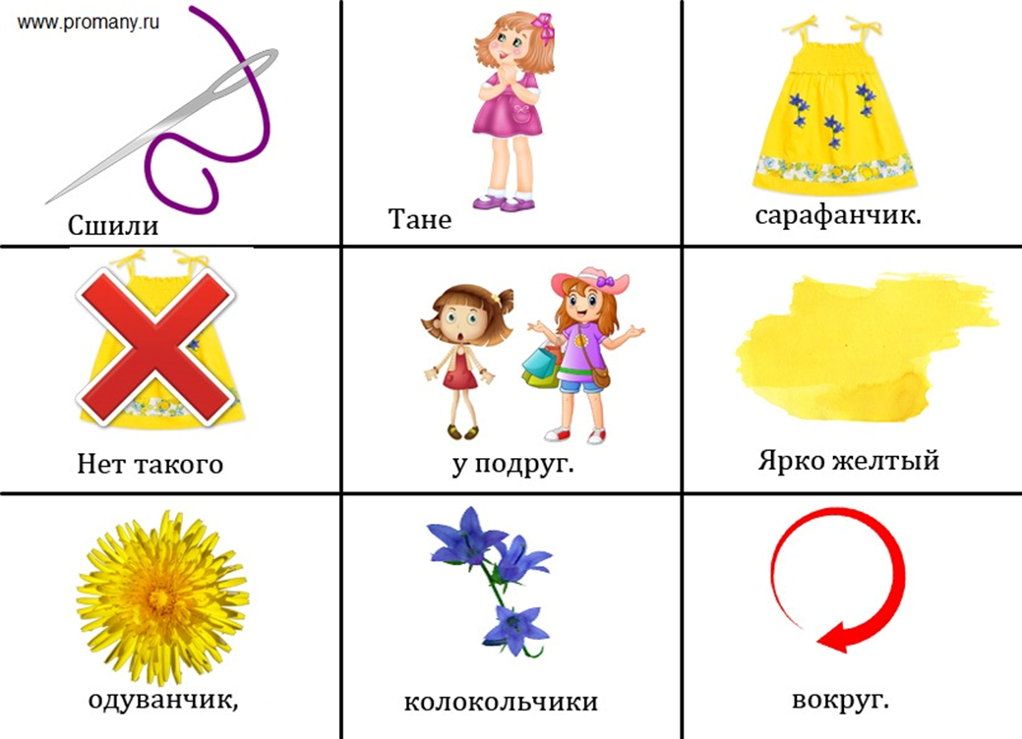



Смотрит солнышко в окошко.

В гости к нам пришла весна.

Мы захлопаем в ладошки.

Очень ждали мы тепла.

|  |  |  |
| --- | --- | --- |
|  |  |  |
|  |  |  |
|  |  |  |

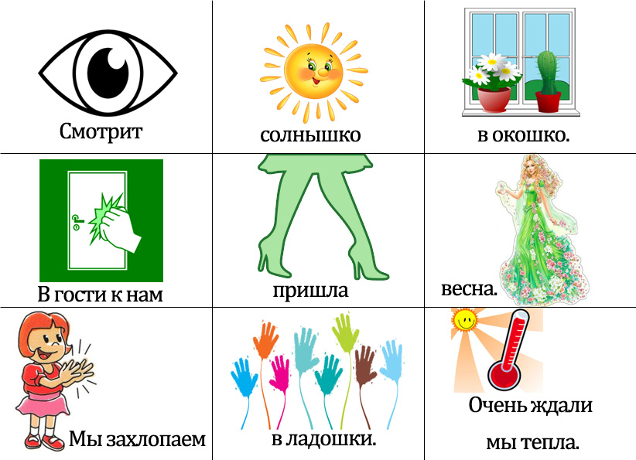



Маша нашему малышке

Сшила новые штанички,

Сшила шубку, сшила шарф

Для мишутки малыша.

|  |  |  |
| --- | --- | --- |
|  |  |  |
|  |  |  |
|  |  |  |

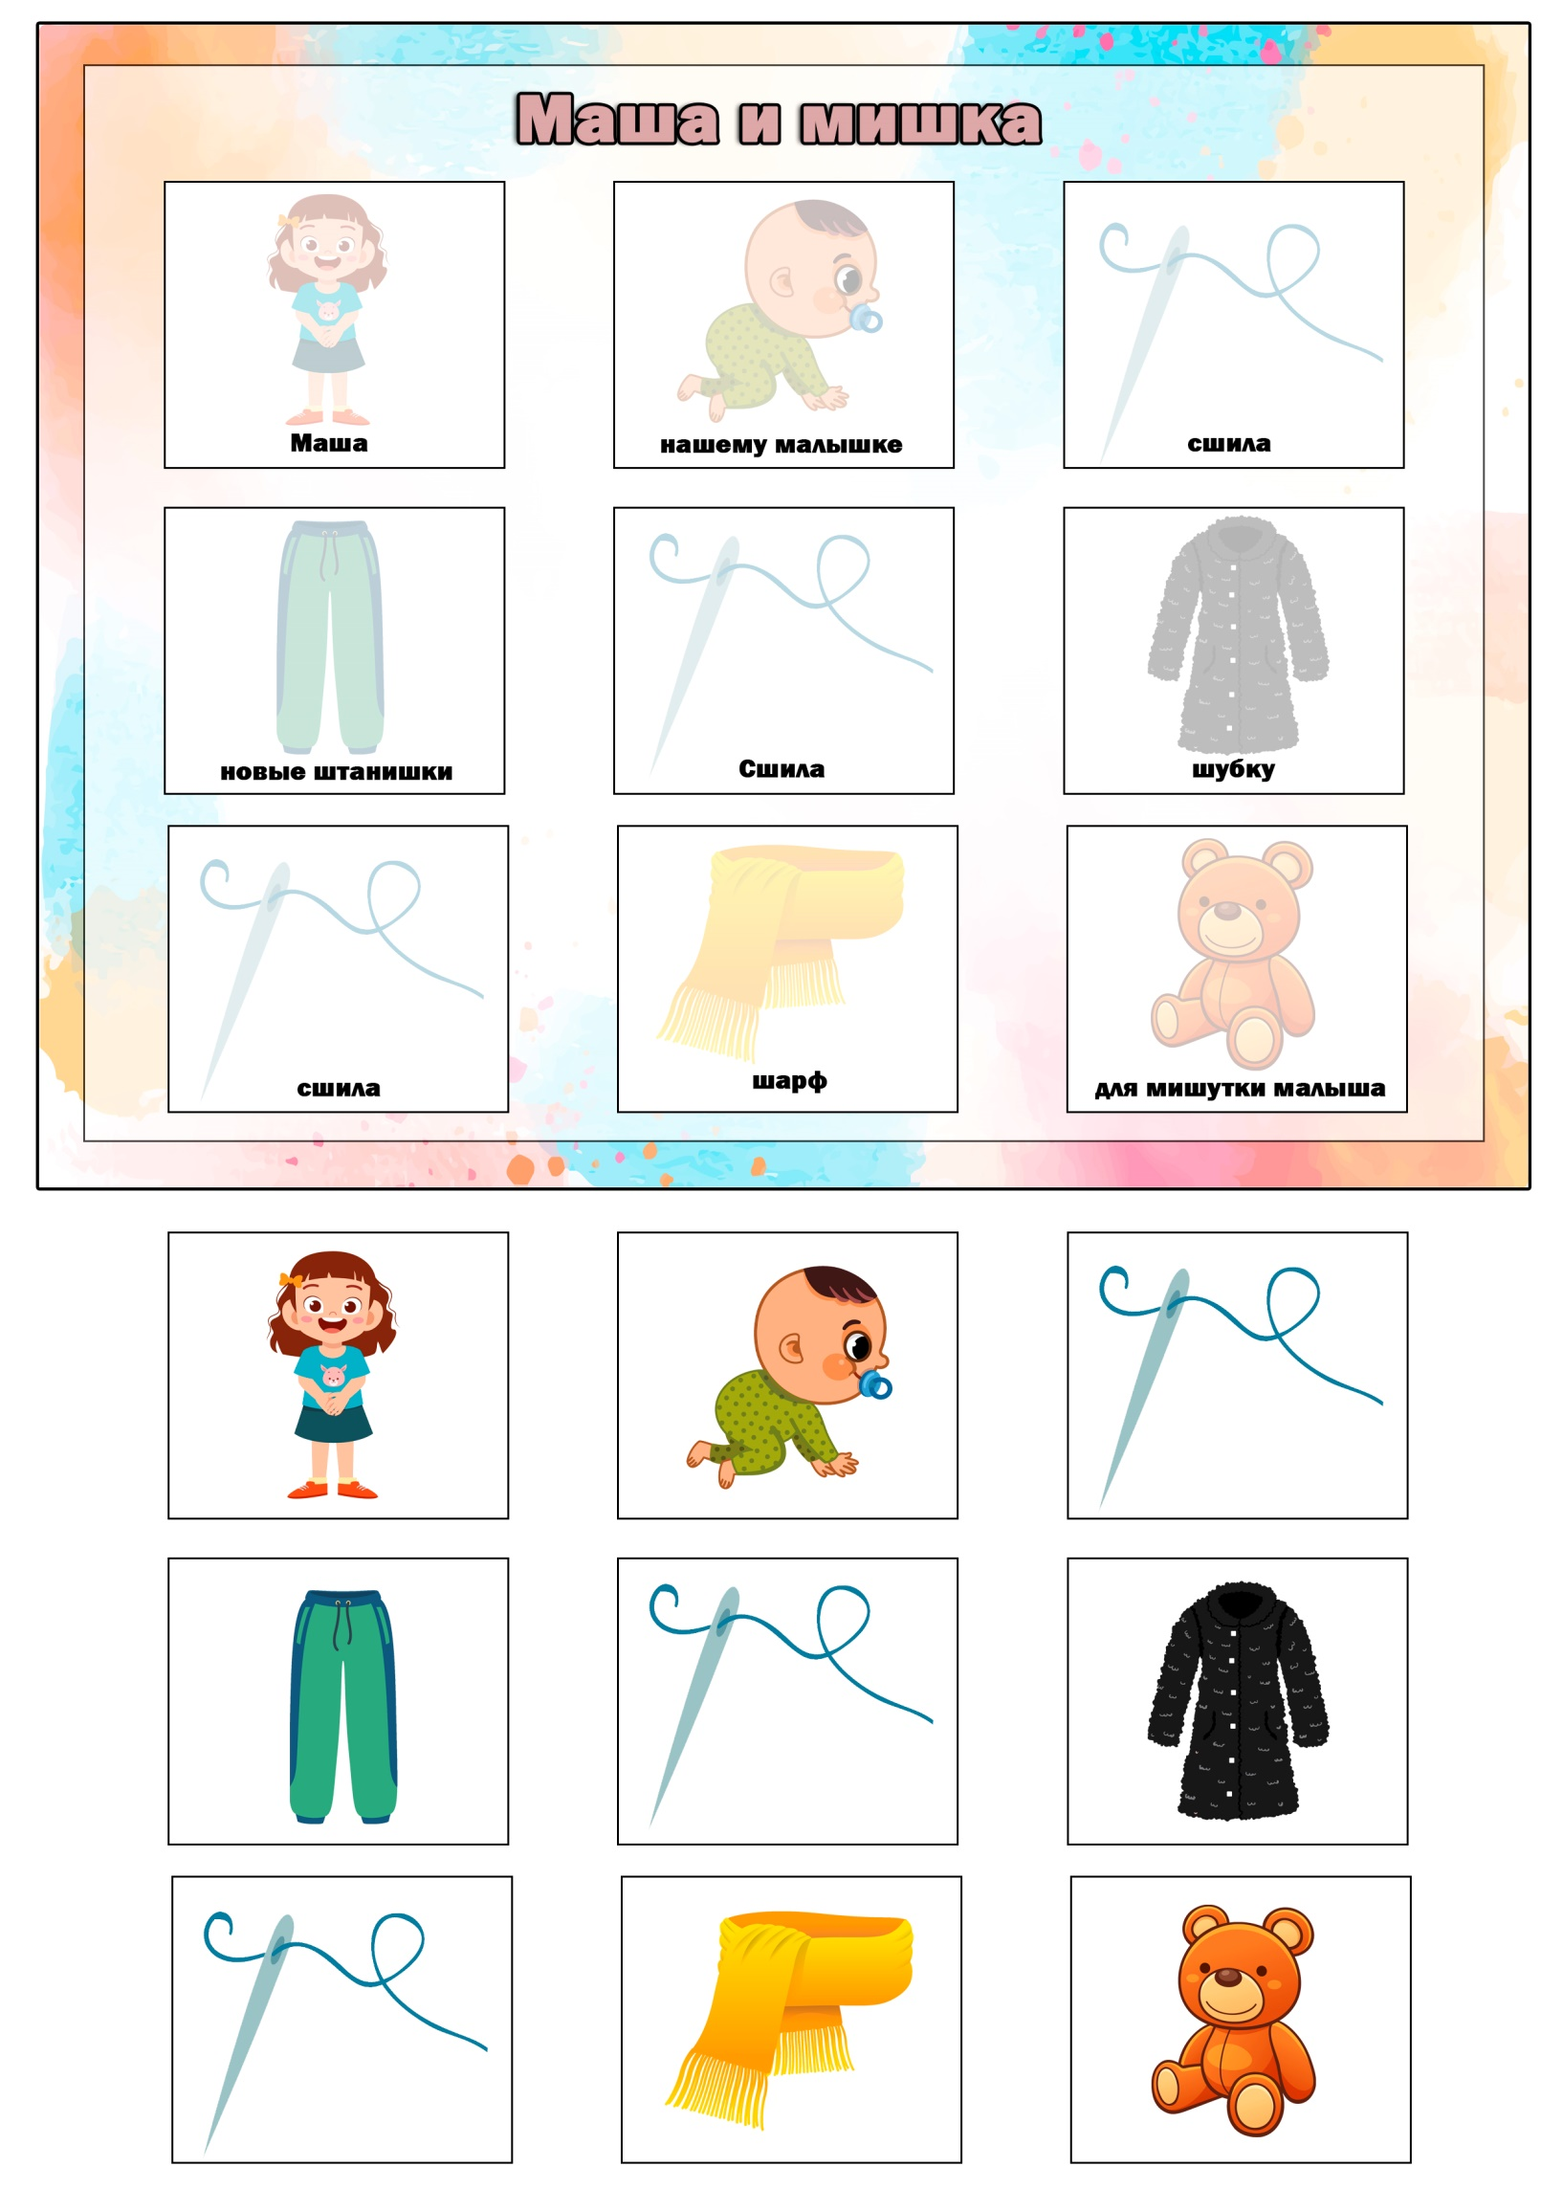

Сказка Репка

|  |  |  |
| --- | --- | --- |
|  |  |  |
|  |  |  |

Пословица: Семь раз отмерь, один раз отрежь.

Дошкольный возраст самый благоприятный для закладывания основ грамотной, чёткой, красивой речи, что является важным условием развития ребёнка. В настоящее время проблема развития речи одна из главных.

Чтобы помочь детям в овладении грамотной речью и облегчить этот процесс, используется приём мнемотехники.

Мнемотехника – это совокупность правил и приемов, облегчающих процесс запоминания информации. Вспомните знакомую всем с детства мнемотехнику (просто тогда мы не знали, что это так называется) для запоминания цветов радуги – Каждый охотник желает знать, где сидит фазан.

Основной «секрет» мнемотехники прост и всем известен – это ассоциация, т. е. связь нескольких образов. Вспомнив один образ (или увидев конкретный предмет), дошкольник вспоминает и все остальные образы. Нужно только научится представлять образы и соединять их искусственной ассоциацией. Вот и весь «секрет».

Что такое мнемотехника. Это техника развития памяти. Мнемотехника представляет собой совокупность правил и приемов, облегчающих запоминание сохранение и воспроизведение информации.

С помощью мнемотехники можно решать следующие задачи:

-развивать связную речь;

-развивать у детей с помощью графической аналогии понимать и рассказывать знакомые сказки, стихи.

-обучать детей правильному звукопроизношению;

-развивать у детей сообразительность, умение сравнивать, выделять существенные признаки.

-развивать у детей психические процессы: мышление, внимание, воображение, память.

Суть мнемотехники заключается в следующем: на каждое слово или маленькое словосочетание придумывается картинка *(изображение)*; таким образом, весь текст зарисовывается схематично. Глядя на эти схемы - рисунки ребёнок легко воспроизводит текстовую информацию. Схемы служат своеобразным зрительным планом для создания монологов, помогают детям выстраивать: связность, последовательность, лексико - грамматическую наполняемость рассказа.

Мнемотехника строится от простого к сложному: мнемоквадрат, мнемодорожка, мнемотаблица.

Мнемоквадрат-одиночное изображение, которое обозначает одно слово, словосочетание или простое предложение.

Мнемодорожка – ряд картинок (3-5), по которым можно составить небольшой рассказ в 2-4 предложения.

**Мнемотаблица** – целая схема, в которую заложен текст (рассказ, стих, сказка и т. п.)

Мнемотаблицы служат дидактическим материалом для развития связной речи и используются с целью:

-Изображения последовательности умывания, одевания, сервировки стола и т. д

-Заучивания стихов,потешек;

-При отгадывании и загадывании загадок;

-При пересказе текстов;

-При составлении описательных рассказов

-Мнемотаблицы,отображающиепоследовательность действий

-Отгадывание загадок

-Проговариваниечистоговорок

-Проговаривание скороговорок, заучиваниепотешек.

А сейчас вашему вниманию я представлю мнемотаблицу для заучивания стихотворения. На каждую строчку стихотворения создан свой мнемоквадрат, и, дети, имея перед глазами такую карточку – символ, быстро запоминают стихотворения и любые тексты.

Этапы работы над стихотворением:

- Сначала я выразительно читаю стихотворение.

- Сообщаю, что это стихотворение дети будут учить наизусть. Затем еще раз читаю стихотворение с опорой на мнемотаблицу.

- Задаю вопросы по содержанию стихотворения, помогая детям уяснить основную мысль стихотворения.

- Выясняю, какие слова непонятны детям, объясняю их значение в доступной форме.

- Читаю  отдельно каждую строчку стихотворения. Дети повторяет ее с опорой на мнемотаблицу.

- Дети рассказывают стихотворение с опорой на мнемотаблицу.

- Дети по памяти зарисовывают мнемотаблицу.

**Суть заключается в следующем**: на каждое слово или маленькое словосочетание мы придумываем картинку (изображение); таким образом, стихотворение зарисовывается схематически. После этого дети по памяти, используя графическое изображение, воспроизводят стихотворение целиком.

На начальном этапе я предлагала готовые план – схемы.

Мнемотаблицы мы рисовали с помощью карандашей, фломастеров, так же можно использовать восковые мелки, обычный мел, краски и т. д.

Изображения на мнемотаблице располагали: на одной полосе бумаги, на отдельных листах, как карточки, на одном листе, поделив его на несколько частей.

Мнемотаблицы рисовали: сам педагог (готовая форма); дети совместно со мной; самостоятельно дети.

- А сейчас воспитатели предлагаю вам составить мнемотаблицу для заучивания стихотворения. На каждую строчку стихотворения создан свой мнемоквадрат. Для этого перед вами лежат листы бумаги и карандаши. Рисуем схематично. На первой строчке, затем на следующей и т.д. Наше стихотворение «нарисовано», мнемотаблица готова. А теперь, гляля, на свои мнемотаблицы, прочтите стихотворение без опоры на текст.

- Уверена, что вы согласитесь со мной, если скажу, что нарисованное запомнится в памяти лучше, потому что закрепляется не только слово, но и образ.

Заучивание стихотворения «Хозяйка»  
Хозяйка однажды с базара пришла, Хозяйка с базара домой принесла:  
Картошку, капусту, морковь, горох. Петрушку и свеклу, ох!  
Накрытые крышкой, в душном горшке, Кипели, кипели в крутом кипятке:

Картошка, капуста, морковь, горох. Петрушка и свекла, ох!  
И суп овощной оказался неплох! (Ю. Тувим)

- Ещё мнемотаблицы можно использовать при составлении описательных рассказов. Глядя на схему, можно описать всё что угодно.

- На примере этой схемы предлагаю вам поиграть. Вы загадываете животное и опираясь на схему нам про него рассказываете. А мы попробуем его отгадать.

Итак... (Педагоги по мнемотаблице описывают животных).

Так же можно поиграть по схеме овощи, фрукты, профессии, и т. д.

**Что это?**

**Цвет**

**Форма**

**Вкус**

**Где растет?**

**Какой на ощупь?**

**Что можно приготовить**?

Также можно использовать мнемотаблицы при составлении и отгадывании загадок.

Мнемозагадки - это загадки не простые. При отгадывании этих загадок дети учатся по признакам, описанных при помощи знаков, определять объект. Вашему вниманию представлена мнемотаблица загадки.

- Сейчас вам предлагаю нарисовать мнемотаблицу к загадке: Сидит дед во сто шуб одет, Кто его раздевает, Тот слезы проливает»

Расшифруйте пословицы: «Семь раз отмерь, один раз отрежь»

**7**

1

«Под лежачий камень вода не течёт»

Под

  «Любишь кататься, люби и саночки возить»

  «Яблоко от яблони недалеко катится»

«Кто не работает, тот не ест»

При пересказе с помощью мнемотаблиц, когда дети видят всех действующих лиц, то своё внимание уже концентрирует на правильном построении предложений, на воспроизведении в своей речи необходимых выражений.

- Итак, перед вами, коллеги, мнемотаблицы по сказкам. Попробуем отгадать, какая сказка изображена на таблице? (Педагоги отвечают).

Итак, мнемотехника:

- сокращает время запоминания;

- развивает основные психические процессы;

- развивает умение перекодировать информацию;

- устанавливает причинно-следственные связи;

Работа по мнемотаблице состоит из следующих этапов:

1. Рассматривание таблицы и разбор того, что на ней изображено.

2. Преобразование из абстрактных символов в образы.

3. Пересказ с опорой на символы *(образы)*.

Мнемотаблицы - это дидактический материал. Их можно использовать для: обогащения словарного запаса; обучения составлению рассказов; пересказов художественной литературы; отгадывания и загадывания загадок; заучивания стихов.

Методы мнемоники — это прекрасный способ быстро запоминать стихи. Каждому слову или действию, описанному в стихотворении, соответствует своя картинка. Дети в детском саду повторяют за воспитателем фразы и показывают соответствующие картинки. По сути, эта [методика представляет собой простой ребус](https://www.maam.ru/obrazovanie/metodicheskie-razrabotki), в котором зашифровано все стихотворение.

Естественно стихи запоминаются гораздо быстрее, ведь их можно увидеть!

Этапы работы по заучиванию стихотворения:

1. Выразительное чтение стихотворения воспитателем.

2. Повторное чтение с опорой на мнемотаблицу, с установкой, что это стихотворение будем заучивать наизусть.

3. Вопросы по содержанию стихотворения.

4. Объяснение детям непонятных слов, выражений в доступной форме.

5. Чтение взрослым отдельной строчки и повторение её ребёнком с опорой на мнемотаблицу.

6. Повторение полностью всего стихотворения.

Мнемотаблицы для составления рассказов

В начале занятия с мнемотаблицами воспитатель предлагает детям внимательно рассмотреть все рисунки и рассказать о увиденном. Затем взрослый подробно расшифровывает таблицу — составляет интересный рассказ для ребят.

Например: «Наступила осень. Солнышко стало греть слабее, все звери в лесу начали готовиться к зиме. Белочка заготовила много орешков, которые она прячет в своем домике на елочке. Зайчик поменял свою серенькую шубку на белую, чтобы его не было видно на снегу. А большой бурый мишка готовит себе берлогу, в которой он будет спать до весны. Мишка не замерзнет, ведь выпавший снег укроет домик медведя как покрывалам. Так мишка и проспит до самой весны».

Далее воспитатель предлагает малышам воспроизвести весь рассказ, глядя на картинки. Этот прием с успехом используется не только в старших группах детского сада, но и в логопедии для развития речи, исправления неправильного произношения и при лечении заикания у дошкольников.

Существуют определённые требования к мнемотаблицам :

Младший дошкольный возраст – таблица на 4 клетки (2x2, на 9 клеток *(3x3)*

Средний дошкольный возраст – таблица на 9 клеток (3x3, на 16 клеток Старший дошкольный возраст – таблица на 16 клеток (4x4, на 25 клеток *(5x5)*

Для детей младшего и среднего дошкольного возраста давать необходимо цветные мнемотаблицы, т. к. у детей остаются в памяти отдельные образы: елочка - зеленая, ягодка – красная.

Позже - усложнять или заменять другой заставкой - изобразить персонажа в графическом виде. Например: лиса – состоит из оранжевых геометрических фигур (треугольника и круга, медведь – большой коричневый круг и т. д. Для детей старшего возраста схемы желательно рисовать в одном цвете, чтобы не вовлекать внимание на яркость символических изображений.

Содержание мнемотаблицы - это графическое или частично графическое изображение персонажей сказки, явлений природы, некоторых действий и др. путем выделения главных смысловых звеньев сюжета рассказа. Главное – нужно передать условно-наглядную схему, изобразить так, чтобы нарисованное было понятно детям. Прием символизации значительно облегчает детям процесс запоминания. Символы максимально приближены к речевому материалу. Например: домик – домашнее животное; елочка – дикое животное; глаз – смотреть, видеть; ноги – идти, передвигаться; конфета - сладкий; лимон – кислый.

Педагогам предложены памятки

Правила при работе с мнемотехникой

1. Занятия проводить по принципу - от простого к сложному начиная от мнемоквадратов и постепенно переходить к мнемоцепочкам.

2. Таблицы и схемы должны быть цветными, так ребенку будет веселее и легче.

3. На одной схеме или таблице число квадратов не должно превышать девять, так как это предельно допустимый объем для дошкольника.

4. Не использовать более двух мнемосхем в день, а повторное рассмотрение, должно быть, только по желанию ребенка

5. Необходимо, чтобы ежедневно таблицы и схемы были различны по тематике: в первый день на тему сказок, во второй на музыкальную тему, в третий на математическую и так далее.

Педагогам предложена консультация

Мнемотехника-средство

развития связной речи дошкольников

Учитывая, что в данное время дети перенасыщены информацией, необходимо, чтобы процесс обучения был для них интересным, занимательным, развивающим.

Рассмотрим факторы, облегчающие процесс становления связной речи.

Один из таких факторов, по мнению С. Л. Рубинштейна, А. М. Леушиной, Л. В. Эльконина и др. - наглядность. Рассматривание предметов, картин помогает детям называть предметы, их характерные признаки, производимые с ними действия.

В качестве второго вспомогательного фактора мы выделим создание плана высказывания, на значимость которого неоднократно указывал известный психолог Л. С. Выготский. Он отмечал важность последовательного размещения в предварительной схеме всех конкретных элементов высказывания.

Взяв в основу мнение великих педагогов, увидев эффективность наглядного материала, пользуясь готовыми схемами педагогов, но изменяя и совершенствуя их по-своему, в течение трёх лет я использую в работе по обучению детей связной речи приёмы мнемотехники.

Мнемотехнику в дошкольной педагогике называют по-разному : Воробьева Валентина Константиновна называет эту методику сенсорно-графическими схемами, Ткаченко Татьяна Александровна – предметно-схематическими моделями, Глухов В. П. – блоками-квадратами, Большева Т. В. – коллажем, Ефименкова Л. Н – схемой составления рассказа.

Мнемотехника – это система методов и приемов, обеспечивающих успешное освоение детьми знаний об особенностях объектов природы, об окружающем мире, эффективное запоминание структуры рассказа, сохранение и воспроизведение информации, и конечно развитие речи.

Как любая работа, мнемотехника строится от простого к сложному. Необходимо начинать работу с простейших мнемоквадратов, последовательно переходить к мнемодорожкам, и позже - к мнемотаблицам.

Содержание мнемотаблицы - это графическое или частично графическое изображение персонажей сказки, явлений природы, некоторых действий и др. путем выделения главных смысловых звеньев сюжета рассказа. Главное – нужно передать условно-наглядную схему, изобразить так, чтобы нарисованное было понятно детям.

Мнемотаблицы-схемы служат дидактическим материалом в моей работе по развитию связной речи детей. Я их использую для:

• обогащения словарного запаса,

• при обучении составлению рассказов,

• при пересказах художественной литературы,

• при отгадывании и загадывании загадок,

• при заучивании стихов.

Опираясь на опыт педагогов, я разработала мнемотаблицы для составления описательных рассказов об игрушках, посуде, одежде, овощах и фруктах, птицах, животных, насекомых. Данные схемы помогают детям самостоятельно определить главные свойства и признаки рассматриваемого предмета, установить последовательность изложения выявленных признаков; обогащают словарный запас детей.

Для изготовления этих картинок не требуются художественные способности: любой педагог в состоянии нарисовать подобные символические изображения предметов и объектов к выбранному рассказу.

Для детей младшего и среднего дошкольного возраста необходимо давать цветные мнемотаблицы, т. к. у детей остаются в памяти отдельные образы: елочка - зеленая, ягодка – красная. Позже - усложнять или заменять другой заставкой - изобразить персонажа в графическом виде. Например: лиса – состоит из оранжевых геометрических фигур (треугольника и круга, медведь – большой коричневый круг и т. д. Для детей старшего возраста схемы желательно рисовать в одном цвете, чтобы не вовлекать внимание на яркость символических изображений.

Для систематизирования знаний детей о сезонных изменениях существуют модельные схемы, предложенные Бондаренко Т. М., Воробьевой В. К., Ткаченко Т. А. и др. Но не всегда готовые модельные схемы устраивают по содержанию, поэтому мы вместе с детьми дополняем и уточняем схемы. Совместно с детьми составили мнемотаблицы по блокам "Зима", "Весна", "Лето", "Осень".

Данные схемы служат своеобразным зрительным планом для создания монологов, помогают детям выстраивать:

- строение рассказа,

- последовательность рассказа,

- лексико-грамматическую наполняемость рассказа.

Хотелось бы рассказать ещё о применении модельных схем при заучивании стихотворений. Использование моделирования облегчает и ускоряет процесс запоминания и усвоения текстов, формирует приемы работы с памятью. При этом виде деятельности включаются не только слуховые, но и зрительные анализаторы. Дети легко вспоминают картинку, а потом припоминают слова.

При ознакомлении с художественной литературой и при обучении составлению рассказов можно широко использовать мнемотехнику. Вместе с детьми побеседовать по тексту, рассматриваем иллюстрации и отследить последовательность заранее приготовленной модели к данному произведению. А в более старшем возрасте – дети сами под руководством взрослого учатся выбирать нужные элементы модели, последовательно их располагать в единую модельную цепь, которые необходимы для пересказа литературного произведения.

Таким образом, постепенно осуществляется переход от творчества воспитателя к совместному творчеству ребенка со взрослым. Если на начальном этапе работы даю готовые схемы, то на следующем - коллективно выдвигаем и обсуждаем различные версии и отбираем наиболее удачные варианты, т. е. здесь педагог выступает как равноправный партнер, который незаметно помогает ребенку находить и выбирать наиболее удачные решения, оформлять их в целостное произведение. Постепенно ребенок начинает проявлять творческую самостоятельность, т. е. мнемотаблицы создаем, придумываем вместе, сообща.

После развивающих занятий с использованием мнемотаблиц, дети составляют сказки практически на любую тему, используя лексику, соблюдая общие принципы построения сюжета, пробуют свои силы в таких вечно волнующих темах, как добро, дружба, хитрость, жадность. В этих сказках отражается собственные переживания ребенка, его понимание окружающей жизни.

Но надо отметить, что дошкольники начинают испытывать некоторые сложности, так как трудно следовать предложенному плану модели. Очень часто первые рассказы по моделям получаются очень схематичными. Чтобы этих сложностей было как можно меньше, в программное содержание каждой мнемотаблицы необходимо вводить задачи по активизации и обогащению словаря.

Всё перечисленное - это только определенные виды деятельности детей по развитию речи. Но применять модельные схемы можно и на других занятиях.

Мнемотехника многофункциональна. На основе их можно создать разнообразные дидактические игры. Продумывая разнообразные модели с детьми, необходимо только придерживаться следующих требований:

• модель должна отображать обобщённый образ предмета;

• раскрывать существенное в объекте;

• замысел по созданию модели следует обсуждать с детьми, что бы она была им понятна.

Мнемотаблицами не ограничивается вся работа по развитию связной речи у детей. Это – прежде всего как начальная, *«пусковая»*, наиболее значимая и эффективная работа, так как использование мнемотаблиц позволяет детям легче воспринимать и перерабатывать зрительную информацию, сохранять и воспроизводить её.

Параллельно с этой работой необходимы речевые игры, обязательны использование настольно-печатных игр, которые помогают детям научиться классифицировать предметы, развивать речь, зрительное восприятие, образное и логическое мышление, внимание, наблюдательность, интерес к окружающему миру, навыки самопроверки